Umfassender Website-Relaunch:
Novus Dahle überzeugt mit neuem Web-Auftritt
Fünf Websites auf einer Homepage vereint

Lingen, 23. März 2023. Die Novus Dahle GmbH hat ihren Internet-Auftritt grundlegend überarbeitet. Statt der bisherigen fünf eigenständigen Seiten sind nun sämtliche Inhalte übersichtlich auf einer Website gebündelt. Auf www.novus-dahle.com finden Interessierte alles zu Produkten, Unternehmen, Marken; das Online-Magazin „WorkLife Experts“ unterhält, gibt Anregungen und informiert. Neben den Inhalten überzeugt die neue Website mit intuitiver Benutzerführung, smarten Beratungstools, responsivem Design sowie einer cleanen, zeitgemäßen Optik.

Das Unternehmen Novus Dahle sowie dessen vier Geschäftsbereiche – Novus Office, Dahle Office, Novus Mehrplatzsystem und Novus Befestigungstechnik – verfügten bisher jeweils über eine eigene Website. Die Unternehmens-Seite diente als Verteiler zur ersten Orientierung, von dort wurde auf die jeweiligen Bereichsseiten verlinkt. „Das Zurechtfinden auf unseren fünf Websites war für User jedoch mitunter verwirrend. Hinzu kommt, dass die zwei Marken Novus und Dahle im Lauf der Zeit immer stärker zusammengewachsen sind. Deshalb war die Entscheidung für eine Präsentation in einem gemeinsamen Schaufenster nur sinnvoll, auch in Hinblick auf dadurch entstehende Synergie-Effekte“, berichtet Dominique Fanta, Brand Manager und Sales Director Global Accounts and Europe von Novus Dahle. „Auf www.novus-dahle.com haben wir nun alle Inhalte auf einer zentralen Website zusammengefasst und ansprechend in einem zeitgemäßen Design verpackt.“
Sämtliche dafür notwendigen Schritte, von der Konzeption über das Screendesign und die Programmierung bis hin zur Pflege des neuen Web-Auftritts, erfolgten hausintern.

Alle Produkte auf einen Blick
Bereits beim Mouseover über das Menü werden alle Produkt-Kategorien von Novus Dahle angezeigt. Das sind nicht wenige: Das Portfolio reicht von klassischen Bürogeräten wie Heftern und Lochern, Aktenvernichtern, Schneidemaschinen und Präsentationstools über durchdachte Produkte zur ergonomischen Arbeitsplatzausstattung – z. B. Monitortragarme oder Arbeitsplatzleuchten – bis hin zu universell einsetzbaren Tackern und Nietzangen für Baustelle und Werkstatt. Fanta: „Nun finden User sofort auf einen Blick die gewünschte Produktgruppe, sind aber auch zum Stöbern und Entdecken eingeladen.“ Sind Informationen zu einem speziellen Produkt gewünscht, können in der jeweiligen Kategorie die Filter zum Einsatz kommen oder die intelligente Suchfunktion genutzt werden. Die Detailseiten bieten neben den Produkt-Features zahlreiche Abbildungen, außerdem passendes Zubehör sowie Kombinationsmöglichkeiten mit anderen Produkten von Novus Dahle. „Und im Bereich ‚Branchen‘ stellen wir diverse Lösungen für den Einsatz unserer Produkte in Office und Objekt, am Point of Sale oder in Industrie und Handwerk vor“, so der Brand Manager.

Mehrwert für Nutzer durch umfassende Beratung
Im Servicebereich stehen Produktinformationen sowie diverse Broschüren und Kataloge zentral zum Download bereit. Zudem besteht die Möglichkeit, eine individuelle PDF-Broschüre zusammenzustellen und herunterzuladen. Verschiedene Beratungstools – der Aktenvernichter-Berater sowie im Tools-Bereich der Klammernfinder oder der Nietzangenfinder – erleichtern die Produktauswahl und schaffen somit einen echten Mehrwert für Nutzer. Genau wie das Chat-Tool, welches den direkten Kontakt zum Vertriebsteam in Echtzeit und somit eine persönliche Online-Beratung ermöglicht: „Derzeit ist das Chat-Tool für Monitorhalterungen und Arbeitsplatzleuchten, also generell für die Produkte des Novus Mehrplatzsystems verfügbar.
Sukzessive soll es aber in allen Novus Dahle Bereichen zum Einsatz kommen“, erklärt Fanta. Das abwechslungsreiche Online-Magazin „WorkLife Experts“ von Novus Dahle überzeugt wie gewohnt mit einer spannenden Mischung aus kreativen Bastel- und DIY-Anleitungen und wertvollen Tipps beispielsweise zu Ergonomie und Gesundheit am Arbeitsplatz. Wer mehr über das Unternehmen erfahren und die einzelnen Marken kennenlernen möchte, erhält bei „Über Uns“ weiterführende Informationen. Hier befinden sich auch anstehende Messeteilnahmen und weitere Termine, ausgewählte Referenz-Projekte, der Presse- sowie der Karrierebereich. Und sollten noch Fragen offen sein, können diese über das Kontaktformular schnell gestellt werden.

Internationale Ausrichtung, technisch up-to-date
„Ein international agierendes Unternehmen wie Novus Dahle muss natürlich auch sprachlich diverse Möglichkeiten anbieten“, betont Fanta. „Aus diesem Grund stehen sieben Sprachen zur Auswahl: deutsch, englisch, französisch, spanisch, niederländisch, tschechisch und polnisch.“ Selbstverständlich entspricht die neue Website den gängigen technischen Standards: Ein sicheres Surfvergnügen gewährleistet die TLS-Verschlüsselung; das responsive Design ermöglicht Tablet- und Smartphone-Nutzern einen komfortablen Zugriff auf die Inhalte. „Mit der neuen bereichsübergreifenden Website können wir uns auf dem internationalen Parkett sehen lassen und sind zukunftsfähig aufgestellt.“

636 Wörter | 5.101 Zeichen

Websiteverweis: www.novus-dahle.com

Weitere Informationen gibt die Novus Dahle GmbH, Breslauer Straße 34-38, 49808 Lingen (Ems), Tel: 0591-9140-0, Fax: 0591-9140-811, www.novus-dahle.com, info@novus-dahle.com.

Über Novus Dahle

Die Produkte und Systemlösungen der Novus Dahle GmbH helfen Menschen, komfortabler und effizienter zu arbeiten. Der Spezialist für innovative Bürotechnik steht für technisch anspruchsvolle Geräte sowie „German Engineering“ und bürgt für ausgereifte Produkte auf hohem Qualitätsniveau. Novus Dahle ist eine Tochter der emco Group mit Hauptsitz in Lingen. Die Unternehmensgruppe ist mit weltweit 1.200 Mitarbeitern und einem Jahresumsatz von 150 Millionen Euro international aktiv.
---------------------------------------------------------------------------------------------
Kontakt

Novus Dahle GmbH Telefon: 05 91 - 91 40 - 243
Anne Heldermann Fax: 05 91 - 91 40 - 94 243
Breslauer Straße 34-38 E-Mail: a.heldermann@novus-dahle.com
49808 Lingen (Ems) Internet: www.novus-dahle.com

Bilder und Bildunterschriften

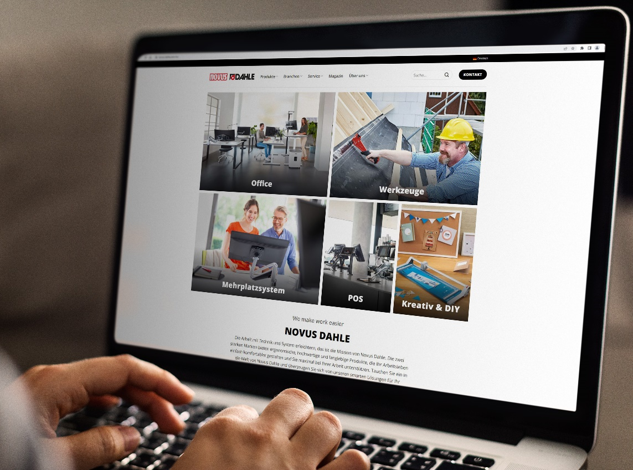
Die neue Website von Novus Dahle bietet Usern durch noch mehr Service und Beratung einen echten Mehrwert. | © rawpixel.com on Freepik

